Муниципальное общеобразовательное учреждение

«Центр образования "Тавла" - Средняя общеобразовательная школа №17»

г. о. Саранск
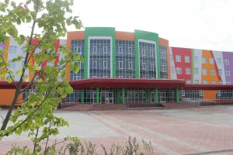
№11,09.11-13.11.2020, издается с 11.09.2017
На страже порядка!  сопровождают их на пути к новым победам.  Дмитрий А.  День сотрудника органов внутренних дел Российской Федерации – 10 ноября 2020.  История этого праздника берет свое начало с 1715 года. Именно тогда Петр I создал в России службу охраны общественного порядка и назвал ее «полицией», что в переводе с греческого означает «управление государством».  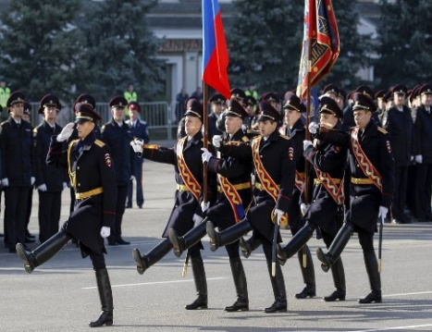  Долгие годы праздник носил название «День милиции». После вступления в силу нового закона «О полиции» 1 марта 2011 года название праздника устарело. В соответствии с Указом Президента РФ от 13 октября 2011 года № 1348 праздник стал называться «День сотрудника органов внутренних дел Российской Федерации».  Так повелось, что личный состав МВД встречает свой профессиональный праздник на посту, надежно охраняя спокойную жизнь и созидательный труд граждан.  В этот день проходит множество торжественных и памятных мероприятий. На которых не только чествуют отличившихся сотрудников, но и поздравляют ветеранов – бывших сотрудников ОВД. Чтят память погибших при исполнении служебного долга.  Мы сердечно поздравляем сотрудников внутренних дел РФ с профессиональным праздником и желаем им отличной службы! Они – бойцы невидимого фронта, охраняющие нашу жизнь. Люди, которые с достоинством носят свое звание. | В пятый раз в стране прошла международная просветительская акция «Большой этнографический диктант». В этот раз, из-за пандемии коронавируса, в отличие от прошлых лет, формат написания – онлайн. Задания диктанта были опубликованы на официальном сайте www.miretno.ru.  Этнографический диктант 2020  Диктант позволил оценить уровень этнографической грамотности общества, знания о народах, проживающих в России, и их культуре.  Диктант привлёк внимание широкой общественности к вопросам межнационального мира и согласия. Впервые в 2020 году у тех, кто писал этнодиктант, была разрешенная возможность сразу узнать правильный ответ. Более того, можно было получить историческую справку со ссылками на источники. В этот раз итоги этнодиктаната подводились в онлайн-режиме и самостоятельно, если пишущий желал проверить или пополнить свои знания по истории культуры народов России.  «Для меня диктант – это возможность понять, что я вынесла с уроков географии и из рассказов родителей,» – поделилась с нами своими мыслями Сюваткина Валерия (ученица 8 «Б»).  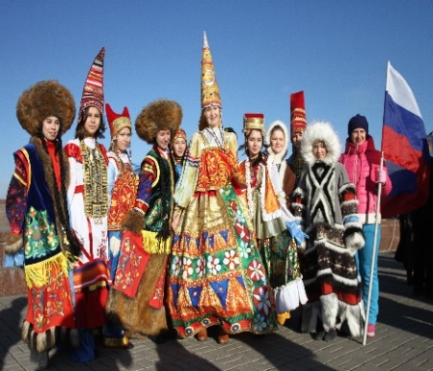  Акция помогает задуматься, что мы живем в многонациональной стране и должны уважать и ценить свою культуру и культуру других людей.  Сотрудники и обучающиеся Центра образования «Тавла» активно принимали участие в данном проекте и показали высокий уровень знаний истории и культуры народов России.
9.11.2020 начался муниципальный этап Всероссийской школьной олимпиады. Первые результаты, которые нас порадовали – это результаты по физике и праву. Для обучающихся Центра образования «Тавла» данное мероприятие стало очередным подтверждением высокого уровня знаний и статуса, который несет наша школа.  Поздравляем, знатоки!  Поздравляем всех победителей и призеров муниципального этапа ВОШ по физике и желаем дальнейших побед!  Филимонова Анастасия, обучающаяся 8 класса;  Овчинников Данил, обучающийся 10 класса;  Пителина Ксения, обучающаяся 10 класса;  Китов Руслан, обучающийся 10 класса;  Маслов Сергей, обучающийся 11 класса;  ПОЗДРАВЛЯЕМ ПРИЗЁРОВ!!!  Улукова Мафтуна, обучающаяся 8 класса;  Чекашкин Андрей, обучающийся 8 класса;  Надькина Виктория, обучающаяся 8 класса;  Кузнеченков Максим, обучающийся 8 класса;  Романова Варвара, обучающаяся 8 класса;  Алешина Софья обучающаяся 8 класса;  Пинчугин Денис, обучающийся 9 касса;  Сюваткин Дмитрий, обучающийся 10 класса;  Якунчев Андрей, обучающийся 10 класса;  Сюсина Софья, обучающаяся 11 класса  Учителя: Юдина И.Ф., Фисенко И.Н.  ПОЗДРАВЛЯЕМ ПРИЗЁРОВ  муниципального этапа  Всероссийской олимпиады школьников по праву!  Пинчугин Денис, обучающийся 9 класса;  Равилова Элина, обучающаяся 9 класса;  Афонькина Алена, обучающаяся 10 класса;  Елисеева Ульяна, обучающаяся 10 класса;  Деркаев Владислав, обучающийся 10 класса;  Татаринова Екатерина, обучающаяся 11 класса;  Лисенкова Ксения, обучающаяся 11 класса.  Учитель: Кудрявцева С.Ю. | Культурный марафон  Погрузиться в мир культуры школьникам страны помогает Всероссийский проект «Культурный марафон». Он стартовал 1 октября и продлится до 1 декабря.  В его основе – мультимедийный онлайн-тест. Это 4 раздела и 40 вопросов, которые сочетают в себе редкие фольклорные находки с явлениями современной культуры.  Проект организован Министерством просвещения совместно с Минкультуры и компанией «Яндекс». Присоединиться к «Культурному марафону» могут школьники, студенты, родители, учителя и все желающие.  Ученики нашей школы принимают активное участие в марафоне и показывают отличные результаты.  Проба пера  Ожидание  Проходит день, проходит час,  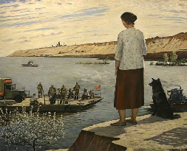  Проходит целая минута,  А ты всё ждёшь,  Что на пороге рано утром  Увидишь вдруг знакомый силуэт,  Сказавший ласково: «Вернулся. Я в порядке».  Но нет с войны вестей…  И писем нет.  Ты вновь бежишь туда, где видишь свет.  Летит вдали изнеможенный воробей,  Крылом пархая над просторами полей.  И как-то ночью вдруг приходит почтальон.  И с криком: «Письма есть ли? Жив ли? Будет скоро?»  Бросаешься к оградке, нет… не он.  «Я жду с войны вестей, жива я, дома.  И страшно мне, и хочется кричать,  И смерть твою хочу я оправдать.  Но в 43 страшно…трудно…сложно…  Прошёл и день, прошёл и целый час,  И целая минуты давит больно.  Война, уйди же, скройся, слёз довольно!  Страна устала похоронки в ночь встречать».  Сюбаева Виолетта (7 «В)  Редактор, компьютерная верстка, дизайн:  Обучающиеся 8 «Б» класса  Корреспонденты: обучающиеся 8 «Б» класса.  Отпечатано в типографии  МОУ «ЦО «Тавла» – СОШ № 17».  Тираж: 80 экз.

